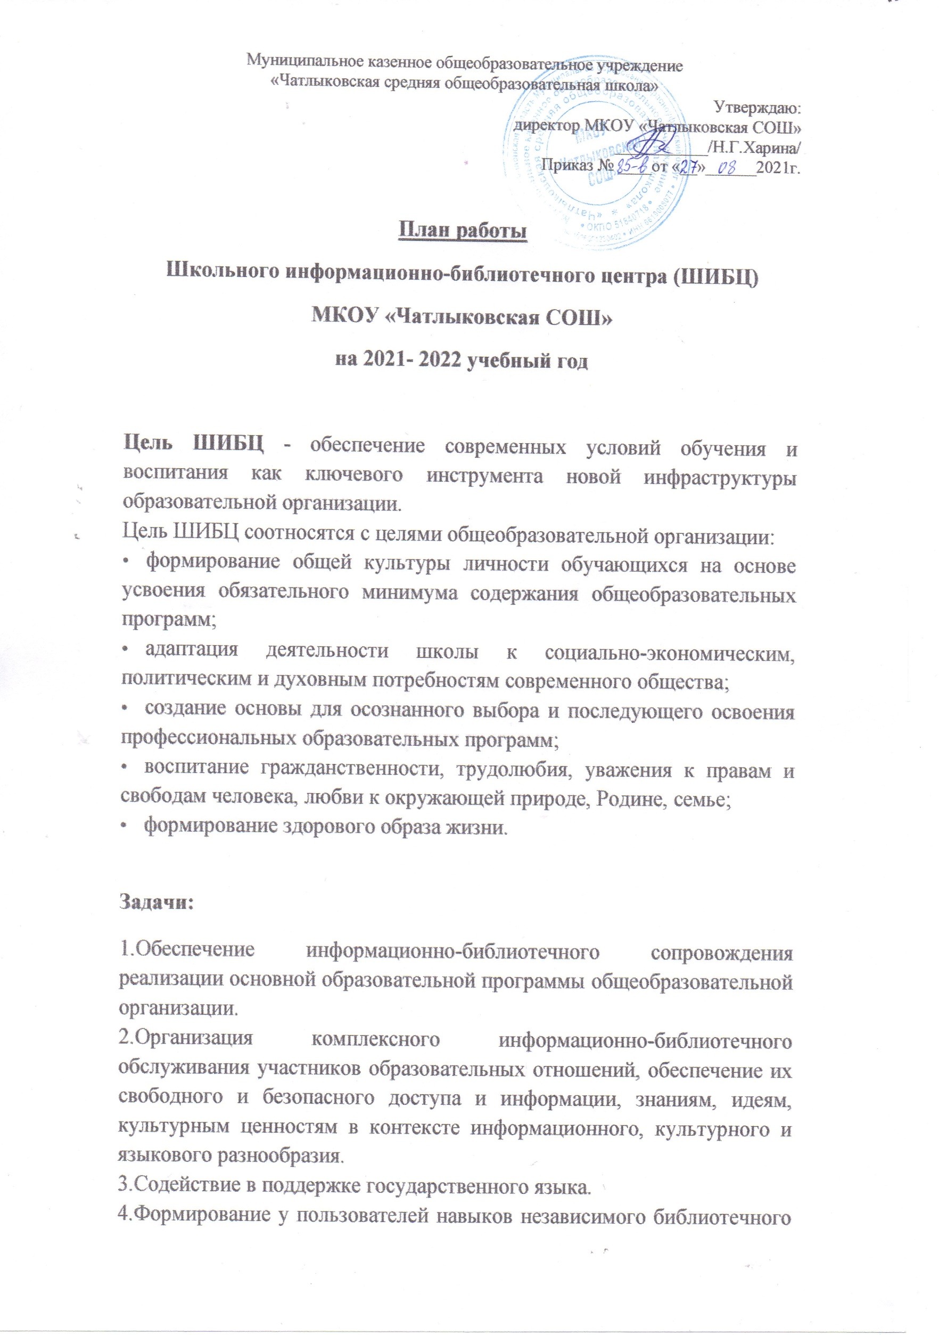

поведения и содействие в развитии навыков самообразования.

5.Формирование и развитие у обучающихся читательской грамотности и культуры; организация информационно-библиотечной работы в целях духовно-нравственного, гражданского и трудового воспитания обучающихся.

6.Содействие в развитии творческих способностей, социализации личности, профориентации обучающихся, в том числе, с ограниченными возможностями здоровья.

7.Формирование основного и дополнительного фондов в соответствии с профилем учебной и методической деятельности школ и информационными потребностями пользователей.

8.Организация библиотечной внеурочной образовательной деятельности в рамках реализации образовательной программы школ.

9.Совершенствование традиционных и усвоение новых технологий в работе информационно-библиотечного центра. Обеспечение свободного доступа к информации, знаниям, идеям, культурным ценностям всем участникам образовательного процесса школ посредством использования ресурсов, а также основных и «виртуальных» фондов ШИБЦ.

**Услуги, оказываемые ШИБЦ**:

**Работа с библиотечным фондом и его сохранностью** 

|  |  |  |  |
| --- | --- | --- | --- |
| №**п/п** | **Содержание работ** | **Сроки выполнения** | **Ответственные** |
| 1 | Приёмка и обработка поступившей учебной литературы: оформление накладных, запись в книгу «Регистрация учебников», штемпелевание. | По мере поступления | Библиотекарь |
| 2 | Приём и выдача учебников | Май -  август | Библиотекарь |
| 3 | Проведение работы по сохранности учебного фонда (рейды по классам с проверкой учебников, акции-декламации «Береги учебник») | 1 раз в четверть | Библиотекарь |
| 4 | Составление перечня необходимых учебников, планируемых к использованию в новом учебном году . | В течение года | Библиотекарь |
| 5 | Информирование учителей и учащихся о новых поступлениях литературы | В течение года | Библиотекарь |
| 6 | Диагностика обеспеченности обучающихся школы учебниками на 2021-2022 уч.год | Сентябрь | Библиотекарь |
| 7 | Расстановка и проверка фонда, работа по сохранности фонда. | В течение года | Библиотекарь |
| 8 | Контроль за правильностью расстановки книг в фонде | Раз в неделю | Библиотекарь |
| 9 | Своевременный прием, систематизация, техническая обработка и регистрация новых поступлений | По мере поступления | Библиотекарь |
| 10 | Списание литературы и учебников | По мере необходимости | Библиотекарь |
| 11 | Контроль за своевременным возвратом в библиотеку выданных изданий (работа с должниками) | Один раз в месяц | Библиотекарь |

**Справочно-библиографическая и информационная работа.**

**Работа по пропаганде библиотечно-библиографических знаний**

|  |  |  |  |
| --- | --- | --- | --- |
| № **п/п** | **Содержание работ** | **Сроки**  **выполнения** | **Ответственные** |
| 1 | Формирование информационно-библиографической культуры: «Знакомство с библиотекой» для обучающихся первого класса. | Сентябрь-Ноябрь | Библиотекарь |
| 2 | Выполнение работы по запросам пользователей. | В течение года | Библиотекарь |
| 3 | Консультации и пояснения правил работы у книжного фонда | В течение года | Библиотекарь |
| 4 | Обзоры новых книг | По мере поступления | Библиотекарь |
| 5 | Организация выставок просмотра новых книг | По мере поступления | Библиотекарь |
| 6 | Проведение библиотечных уроков | В течение года | Библиотекарь |

**Работа с читателями.**

**Массовая работа:**

|  |  |  |  |
| --- | --- | --- | --- |
| № **п/п** | **Содержание работ** | **Сроки**  **выполнения** | **Ответственные** |
| 1 | Проведение мероприятии к юбилеям писателей и поэтов. | В течение года | Библиотекарь |
| 2 | Конкурсы чтецов среди младших школьников | Октябрь, апрель | Библиотекарь |
| 3 | Проведение мероприятий, посвященным памятным датам. | В течение года | Библиотекарь |
| 4 | Участие во всероссийских образовательных акциях | В течение года | Библиотекарь, учащиеся |
| 5 | Включение в план работы лагеря с дневным пребыванием детей | Май | Библиотекарь Начальник лагеря |
| 6 | Составление списка художественной литературы «Читаем летом» для уч-ся | Май | Библиотекарь |

**Книжные выставки:**

|  |  |  |  |
| --- | --- | --- | --- |
| № п\п | Содержание работы | Срок исполнения | Место проведения |
| 1 | **В помощь учебному процессу** |  |  |
| 2 | Выставка учебно-методических комплектов «В помощь учителю» | в течение года | 1 – 11 классы |
| 3 | Выставки учебных изданий к предметным неделям. | в течение года | 5 – 11 классы |
| 4 | Беседы о жизни и творчестве писателей и поэтов. | в течение года | 2 -11 классов |
| 5 | Выставка книг – юбиляров 2021-2022гг. | в течение года | Библиотека |
| 6 | -Выставка – рекомендация «Прочтите – это интересно». | в течение года | Библиотека |
| 2 | **В помощь социализации личности** |  |  |
| 1 | Выставка – размышление «Здоровый образ жизни – это модно» | В теч. года | 8-11 классы |
| 2 | **Нравственное воспитание** |  |  |
| 3 | Обзор – выставка «Общение с искусством – залог душевного здоровья». | 3 четверть | Библиотека |
| 4 | Обзор – выставка «Войди в мир прекрасного». |  | Библиотека |
| **3** | **Экологическое воспитание** |  |  |
| 1 | Обзор – выставка «Мой край родной, задумчивый и нежный». | сентябрь | Биб-ка |
| 2 | Обзор – выставка « Защитим нашу планету» | март | Библиотека |
| 3 | Беседы, викторины о природе | В теч. года | 5 -9кл. |

**Индивидуальная работа:**

|  |  |  |
| --- | --- | --- |
| № | Содержание работы | Сроки |
| 1 | Рекомендательные беседы при выборе и сдаче книг и консультации у книжных полок. | В течение года |
| 2 | Беседы о прочитанном. | В течение года |
| 3 | Беседы о новых книгах, поступивших в библиотеку. | В течение года |

**Обслуживание читателей:**

|  |  |  |
| --- | --- | --- |
| № | Содержание работы | Сроки |
| 1 | Привлечение в библиотеку читателей:  - оформить распорядок работы библиотеки,  - сверить списки уч-ся по классам,  - провести обзоры новых книг по классам,  - подбор литературы для написания докладов и рефератов,  - помощь в подготовке к общешкольным и классным мероприятиям,  - работа с задолжниками,  -организовать запись в библиотеку первоклассников.  Для этого:  а) Оформить выставку книг « Для тех, кто учится читать»  б)Провести посвящение в читатели, « Прощание с азбукой»  в) Провести обзоры детских книг и новых поступлений.  - подготовить и провести «Неделю детской книги» по отдельному плану | Август  Сентябрь  В т. г.  В т. г.  В т. г.  В т. г.  январь  Март  Апрель |
| 2 | Руководство чтением:  - провести беседы:  - о правилах библиотеки  - выбор книг  - правила обращения с книгой  - правила пользования книгой с выставки,  - регулярно проводить рекомендательные беседы о прочитанном при обмене книг читателями,  - регулярно изучать интересы читателей.  -оформить плакат « Лучшие читатели нашей библиотеки». | В т.г.  В т.г.  В т.г.  В т.г.  В т.г.  В т.г. |

**Работа с библиотечным активом:**

|  |  |  |
| --- | --- | --- |
| № | Содержание работы | Сроки |
|  | -выделить актив читателей  - провести занятия по работе с фондом,  - обработка книг,  - принимать активное участие в проведении рейдов по сохранности учебников,  - привлекать актив к массовой работе,  - работа с задолжниками, | Сентябрь  в течение года  в течение года  в течение года  в течение года  в течение года |

**Работа с педагогическим коллективом:**

|  |  |  |
| --- | --- | --- |
| № | Содержание работы | Сроки |
|  | Совместная работа по составлению заказа на учебно-методические документы;  - обзоры новых поступлений по предметам на педагогическом совете;  - информирование классных руководителей о чтении детей;  - информирование о новых программах и учебниках;  - оформление стенда: « Внимание новые книги»  Уроки выбора профессии. «Сделай свой выбор».  - подбор книг в помощь проведению предметных недель, общешкольных и классных мероприятий;  - помощь в подборе книг при работе над методической темой школы, для подготовки педсоветов, заседаний методических объединений. | В течение года |

**Профессиональное развитие библиотекаря.**

|  |  |  |
| --- | --- | --- |
| № | Содержание работы | Сроки |
| 1 | Посещение семинаров РМО, участие в конкурсах, присутствие на открытых мероприятиях, использование опыта лучших школьных библиотекарей. | В течение года |
| 2 | Работа по самообразованию по теме: «Руководство чтением учащихся». | В течение года |
| 3 | Повышение качества библиотечно-информационных услуг на основе использования новых технологий: компьютеризация библиотеки, использование электронных носителей | В течение года |
|  |  |  |

**План работы с учебным фондом**

|  |  |  |
| --- | --- | --- |
|  |  |  |
| № | Содержание работы | Сроки |
| 1 | Составление совместно с учителями-предметниками заказа на учебники с учетом их требований. | Декабрь-январь |
| 3 | Контроль за выполнением сделанного заказа. | В течение года |
| 4 | Прием и техническая обработка поступивших учебников: оформление накладных. | В течение года |
| 5 | Оформление отчетных документов. | В течение года |
| 6 | Прием и выдача учебников учителям-предметникам. | Сент.-май |
| 7 | Информирование учителей и учащихся о новых поступлениях учебников. | В течение года |
| 8 | Периодическое списание ветхих и устаревших учебников. | В течение года |
| 9 | Работа по сохранности учебного фонда:  - рейды по классам по проверке учебного фонда, | 1 раз в четверть |
| 10 | Работа с резервным фондом учебников: ведение его учета, размещение на хранение. | В течение года |
| 11 | Изучение и анализ использования учебного фонда. | В течение года |
| 12 | Работа с каталогами, тематическими планами издательств на учебно-методическую литературу, рекомендованную Министерством просвещения РФ. | В течение года |
| 13 | Расстановка новых изданий в фонде. | В течение года |
| 14 | Оформление накладных на учебники и своевременная передача в бухгалтерию. | В течение года |

**График проведения библиотечных уроков**

|  |  |  |
| --- | --- | --- |
|  |  |  |
| Кл. | Содержание работы | Сроки |
| 1кл. | Знакомство с библиотекой. Запись в библиотеку. | сентябрь |
| 1-4кл. | Правила обращения с книгой. Правила поведения в библиотеке. | В течение года |
| 3-4 кл | Простейший ремонт книги. Изготовление закладки. | 1 раз в квартал |
| 2кл | Выбор книги в библиотеке. Открытый фонд. Порядок расстановки книг на полках. Полочные разделители. Поиск знакомых книг. Поиск книг на заданную тему. | В течение года |
| 3-4кл. | Структура книги. Титульный лист. Оглавление. Содержание книги, ее назначение. Иллюстрации в книге. | 1 четверть |
| 3-4кл. | Культура чтения. Условия чтения. Правила обращения с книгой. Гигиена чтения. Ремонт книги и сохранение книги. | В течение года |
| 3кл | Научно-познавательная литература для младших школьников. Писатели-ученые, инженеры, исследователи, путешественники. | 2 четверть |
| 4-5кл. | Справочная литература. Энциклопедии. Справочники. Словари. Их структура и назначение. | В течение года |
| 5-6 кл | Ремонт учебников и их сохранность. | 1 раз в квартал |
| 9-11кл. | Справочный аппарат библиотеки. | В течение года |
| 5кл | О книге и библиотеке | октябрь |
| 2-4кл. | Структура книги | В течение года |
| 2-4кл. | Оформление книги | март |
| 2-4кл. | Выбор книги в библиотеке | В течение года |
| 6кл | Выбор книг по б/ф. указателям | В течение года |
| 4-6кл. | Справочная литература: энциклопедии, словари, справочники | В течение года |
| 7кл | СБА библиотеки | В течение года |
| 4-6кл. | Книга и ее создатели. Структура книги, использование ее аппарата при чтении | октябрь |
| 9кл | Использование различных типов библиотечных пособий при выборе литературы | В течение года |
| 4-9кл. | Методы самостоятельной работы с литературой | В течение года |
| 10-11кл | Критическая литература. Справочные издания (энциклопедии, словари, справочники, б/ф пособия | В течение года |

**«Неделя детской книги»**

|  |  |  |
| --- | --- | --- |
| № | Содержание работы | Примечание |
| 1  2  3  4  5 | Открытие Недели детской книги.  Выставка книг «Книжная вселенная» 1 раздел: «Книги-юбиляры 2021».  2 раздел: «Любителям фантастики». 3 раздел: «Забытые шедевры приключенческой литературы».  Литературное путешествие по сказкам. Литературный час: « Мы рождены не для войны»  Литературная игра « Угадай героя» по сказкам | 21марта  3-6кл.  7,8-9 кл.  3-5 кл.  4кл |
| 6 | Выставка книг «Путешествие в страну «Книжана» | 4-6 класс |
| 7 | Выставка книг «Веселые книжки, чтобы не скучали ребятишки» | 1кл. |
| 8 | Закрытие Недели детской книги. Подведение итогов: награждение победителей и лучших читателей школы | 1-11 класс |

Педагог – библиотекарь Калинкина Е.В.